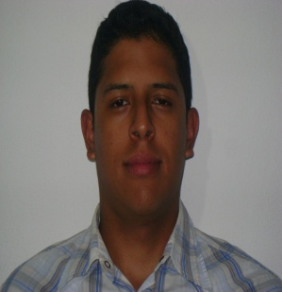

**Resumen Curricular.**

**Datos Personales.**

**Nombres y Apellidos.** Moisés de Jesús Monsalve Acosta

**N- de Pasaporte:** 134464026

**Nacionalidad.** Venezolano

**Dirección:** Edificio PH Beverly hills Av. Domingo Diaz y calle Cartagena. Urbanizacion Club x.

**Teléfonos, e-mail.** Whatsapp: +58-414-101-11-04. Celular: 684-83-868

**E-mail:**  Moisesmonsalveacosta@Gmail.com

**Estado Civil.** Soltero.

**Idioma.** Español.

**Fortalezas.** Responsable, organizado, honesto, emprendedor, disposición para el trabajo en equipo, habilidad para trabajar bajo presión y destreza para enfrentar grandes retos.

**Formación académica.**

|  |  |
| --- | --- |
| Superior: Instituto Universitario de Tecnología Industrial | Técnico Superior Universitario, en la especialidad de Tecnología Automotriz |
| Secundaria: Unidad Educativa “Colegio la Santísima Trinidad” | Bachiller en Ciencias. |

**Curso Realizado**

|  |  |
| --- | --- |
| Cursosgerenciales.com, C.A. | Redes sociales como herramientas para emprendedores. |
| Mi curso integral C.A | Como incrementar las ventas con PNL |
| Multiskill C.A | Comercialización y ventas |

**Experiencias Laborales en Ventas.**

|  |  |
| --- | --- |
| Organización. | Cargo y actividades realizadas. |
| Castellana Motor, C.A. | Empresa dedicada a la marca Chevrolet concesionario.  **Cargo desempeñado:** vendedor de autos nuevos |
| RS21 | Empresa dedicada a la venta de zapatos.  **cargo desempeñado:** encargado de tienda ubicada en sabana grande caracas |
| Beco | Empresa dedicada a la venta de ropa en genral para todos los estilos.  **Cargo desempeñado:** vendedor. |